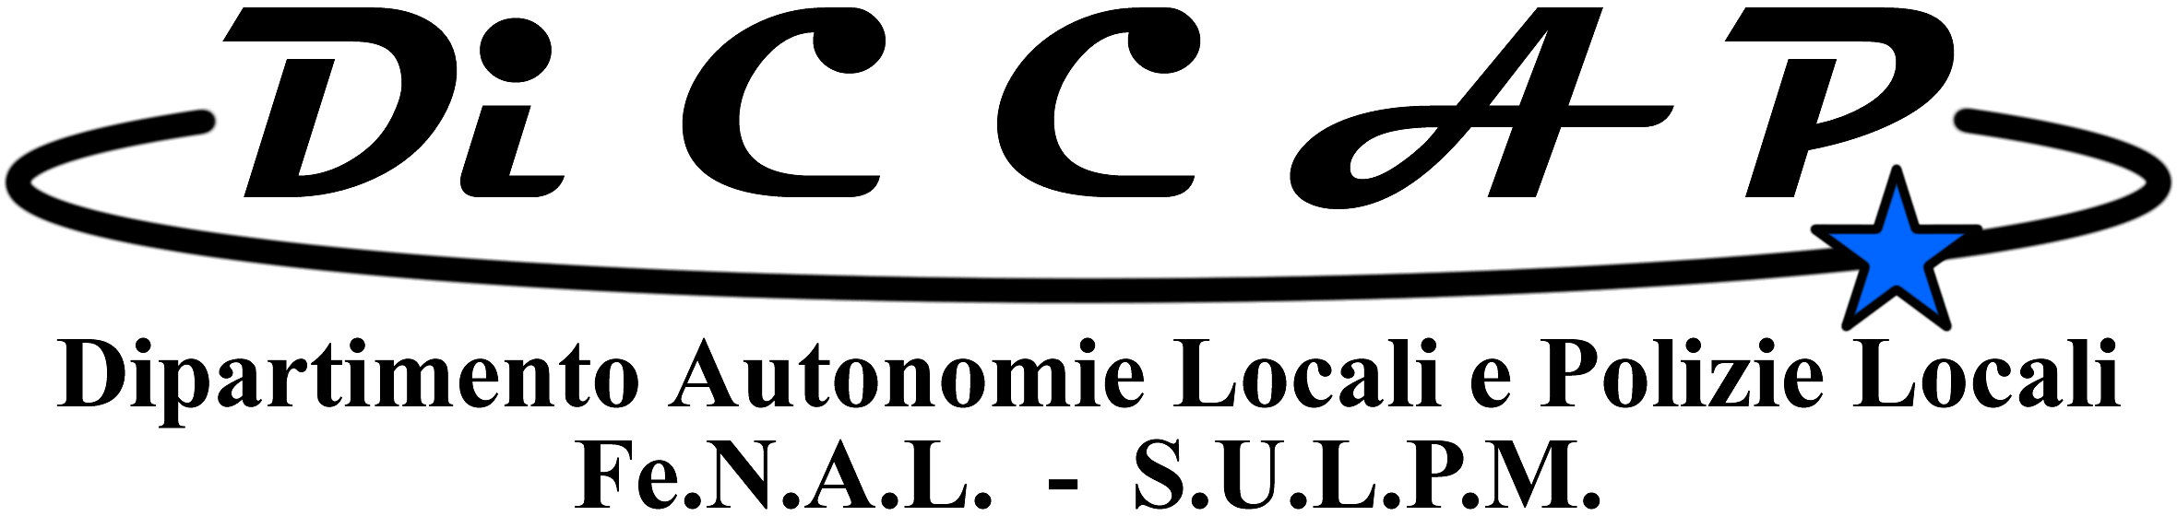
Coordinamento provinciale Napoli
Via Cagnazzi, 31 Napoli
Email: napoli@sulpl.it
Fax: 0257760403
Cell.3357737294
Prot.97/rc
AL Comandante della Polizia Locale
Al Direttore della V Municipalità
Al Presidente della V Municipalità
Al Comandante di reparto della U.O. Vomero
A tutti gli operatori di Polizia Locale

Condizionatori nei locali della Polizia Locale U.O. Vomero !
Il DICCAP sempre più vicino ai problemi dei lavoratori !

Scrivente DICCAP unitamente alla R.S.U. di riferimento,
esprime viva soddisfazione per l’istallazione, avvenuta in D.O. dei condizionatori nei locali della Polizia Locale U.O. Vomero, in via Morghen.
In pochi giorni, ( la nostra nota iniziale è del 11 Luglio), grazie alla sensibilità ed all’attenzione per la tutela della salute dei lavoratori, del Direttore della V Municipalità, Dott.sa Pina Silvi, sono stati istallati i condizionatori negli uffici della P.M., rendendo così più agevole il lavoro al personale, e colmando al tempo stesso il gap con i restanti uffici comunali dello stesso edificio.
Una risultato che dimostra come l’attiva presenza sui luoghi di lavoro, paga sempre. Il DICCAP e le sue RSU cercano, con i fatti, la vicinanza ai lavoratori ed ai loro problemi quotidiani. Lasciamo ad altri la retorica dei volantini privi di risposte …

Napoli 23/07/2015

La R.S.U. di riferimento  Michele Riccardi | 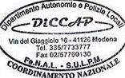 | Il Segretario Provinciale  Dott. Giovanni Bonora

